Sép

LC 22

**Évolution et équilibre chimique**

*Niveau : CPGE*

**Bibliographie :**

[1] Bruno FOSSET, Jean-Bernard BAUDIN et Frédéric LAHITÈTE. Chimie tout-en-un PCSI. Dunod,2016

[2] Johann JÉZÉQUEL et Hélène MONIN-SOYER. «Étude de l’équilibre entre NO2 (g) et N2O4 (g)». In : Bulletin de l’union des physiciens 879 (2005).

[3] Bruno FOSSET, Jean-Bernard BAUDIN. Chimie tout-en-un PC. Dunod, 2016.

[4] Cours thermochimie M1

**Expériences :**

Gaz roux [2]

Détermination du pKa de l’acide acétique

Iodure de plomb

**Prérequis :**

* Premier et second principes de la thermodynamique
* Grandeurs de réaction
* Réactions acido-basiques
* Enthalpie libre

**ATTENTION, les Slides et les vidéos n’ont pas été préparées pour cette leçon !**

Attention aux termes employés et aux conditions d’application des théorèmes

Pour se débarrasser du gaz, on ouvre la seringue dans de l’eau pour reformer l’acide nitrique.

**Introduction :**

Équilibre entre le dioxyde d’azote NO2(g) et le tétraoxyde d’azote N2O4(g) : [2]

*Le tétraoxyde d’azote est aussi appelé peroxyde d’azote*

Préparer plusieurs bains thermostatés : 0°C, 25°C et 60°C

À partir des grandeurs thermodynamiques, on a pour

par la loi de Hess

Ainsi, , donc

On observe donc un changement de teinte entre les bains froid et chaud

<https://www.youtube.com/watch?v=oC3klPMRnwo>

Le dioxyde d’azote est roux alors que le tétraoxyde d’azote est quant à lui incolore.

*Toxicité : dioxyde d’azote : toxique, corrosif et gaz sous pression (pas le cas dans la manip)*

*Tétraoxyde d’azote : toxique, corrosif, gaz sous pression et comburant*

On s’attend à observer une plus forte coloration à haute température, la constante d’équilibre étant plus grande, les produits sont favorables.

Écrire la réaction étudiée au tableau. Ainsi, on voit que la composition d’un système chimique à l’équilibre peut dépendre de paramètres extérieurs : ici la température.

Au cours de cette leçon, nous allons tenter de comprendre comment nous pouvons caractériser l’équilibre et l’évolution d’un système chimique.



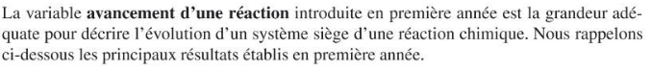

1. **Évolution d’un système chimique vers l’équilibre**
2. **Description thermodynamique**

Nous allons chercher à déterminer les variables permettant de décrire une réaction chimique.

On va s’intéresser à des systèmes fermés (pas d’échange de matière).

Les réactions chimiques peuvent être décrites comme ayant lieu à pression et température constantes et . On se place donc dans le cadre de transformations isotherme et isobare. On utilise un chemin fictif mais on a le droit comme on étudie des fonctions d’états.

Par application du premier principe :

Par application du second principe,

Donc, en considérant uniquement les travaux des forces de pression, c’est qui est souvent le cas pour l’étude de système chimique.

à pression et température fixées ce qui est le cadre de nos hypothèses.

Ainsi, , l’enthalpie libre est donc le potentiel thermodynamique adapté aux transformations isobares et isothermes car elle ne fait que diminuer et est minimale à l’équilibre.

*Attention, l’enthalpie libre n’est pas réellement le « potentiel thermodynamique ». En effet, le potentiel est défini par une fonction d’état (ici l’enthalpie libre) et les contraintes imposées sur le système (ici .*

*On peut toujours se ramener à des évolutions isothermes, car on peut toujours décomposer une réaction chimique en deux phases par l’utilisation de cycle de Hess.*

*Cependant, cette utilisation de cycle de Hess ne se fait pas dans le cadre de réactions chimiques non totales car il est compliqué d’inverser .*

**Transition : Maintenant que l’on connait la fonction d’état adaptée à l’étude de systèmes subissant des transformations isotherme et isobare, nous allons appliquer ceci à la transformation chimique et notamment aux différentes quantités de matières.**

1. **Critère d’évolution d’un système chimique**

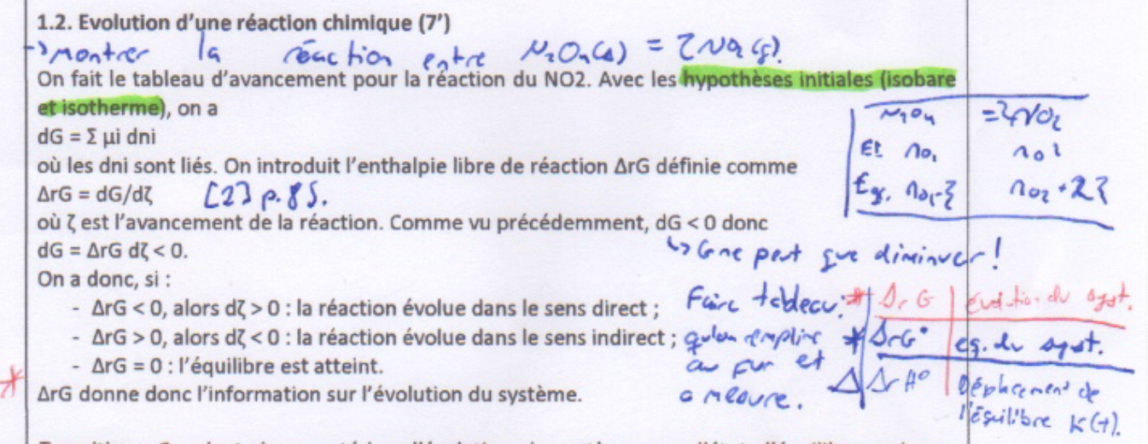

Faire le tableau d’avancement pour la réaction donnée en introduction.

|  |  |  |  |
| --- | --- | --- | --- |
|  |  |  |  |
| Etat initial |  |  |  |
| Etat intermédiaire |  |  |

À partir de l’identité thermodynamique,

On montre que à température et pression fixées.

Or, d’après le tableau d’avancement, on constate que où est le coefficient stœchiométrique algébrique associé à chaque élément de la réaction (négatif pour les réactifs et positif pour les produits). Ainsi, .

De plus, à température et pression fixées.

D’après le résultat de la partie précédente, .

Ainsi,

si

si

si

**Transition : Ainsi l’enthalpie libre nous permet de connaitre l’évolution d’un système chimique. Pouvons-nous tirer des informations supplémentaires de cette fonction ?**

1. **Caractérisation de l’équilibre**

On a établi :

Or, on peut montrer que comme étant le potentiel chimique de l’espèce i

*On pourra lire à profit le diaporama sur les potentiels chimiques du cours de thermochimie.*

Ainsi,

étant le quotient de réaction

À l’équilibre,

Ainsi,

si et l’équilibre est en faveur des réactifs.

si et l’équilibre est en faveur des produits.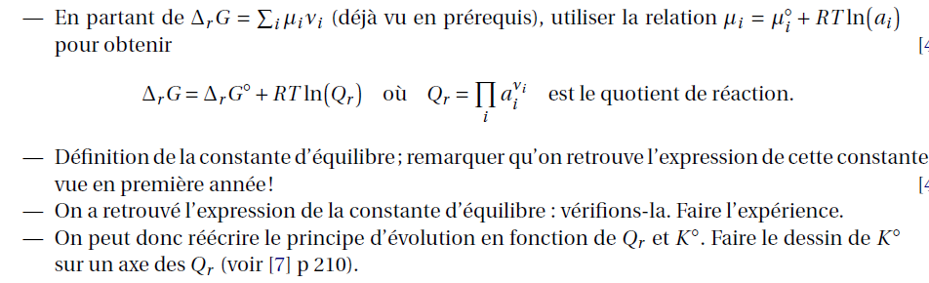

Mesure du pKa de l’acide acétique : (Diapo)

Préparer une solution à d’acide éthanoïque. (peut être la préparer face jury)

Mesurer le pH de la solution à partir d’un pH-mètre étalonné (en préparation)

Remonter au pKa par la formule

On s’attend à un pKa autour de 4,8

<http://culturesciences.chimie.ens.fr/content/fiche-sur-la-mesure-dun-ph-914> (mesure du pH pour une solution acide/acétate).

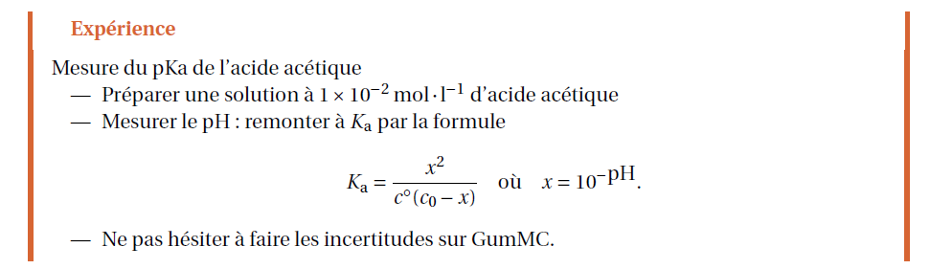

**Transition : Nous avons vu que l’enthalpie libre de réaction nous renseigne sur l’évolution du système chimique et que l’enthalpie libre standard nous renseigne sur la composition de l’équilibre chimique via la constante de réaction. Quels paramètres peuvent influencer la composition du système chimique à l’équilibre : les activités des espèces jouent un rôle.**

1. **Composition du système à l’équilibre**
2. **Effet de la température**

Retour sur l’expérience du gaz roux :

On a bien vu que la température a un effet sur l’équilibre de cette réaction puisqu’il y a une différence de coloration et donc une quantité différente de dioxyde d’azote dans le système.

Une autre manip possible si elle fonctionne est la quantification du produit de solubilité de PbI2 par conductimétrie pour remonter si possible la relation de van’t Hoff[1] (cf leçon 20)

Encore une autre manip possible serait l’étude de K(T) pour l’acide benzoïque (plan de Jules/Alexandra).

On a: et par définition de G.

Approximation d’Ellingham[2] : sont considérés comme indépendants de la température en l’absence de changement d’état.

*Une autre façon de formuler cette approximation est d’après les relations de Kirchhoff : est une constante.*

*Par définition, , donc ce résultat est immédiat.*

*Cette approximation est utilisée en chimie industrielle et repose à priori sur des constatations expérimentales.*

Ainsi,

D’où par dérivation,

C’est la relation de van’t Hoff (approximation d’Ellingham nécessaire).

Ainsi

pour une réaction endothermique (, augmente quand T augmente.

pour une réaction exothermique ( diminue quand T augmente.

Ainsi la loi de van’t Hoff stipule : une augmentation de température à pression constante déplace l’équilibre dans le sens qui s’oppose à cette augmentation, le sens endothermique.

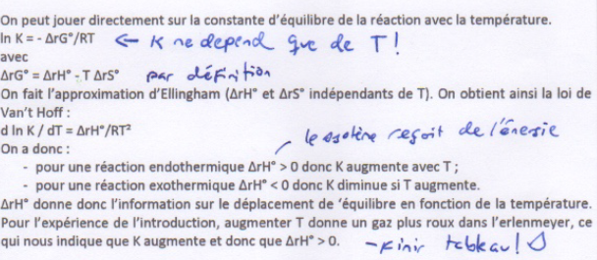

Expliquer à la lumière de cette relation pourquoi on obtient un éclaircissement à faible température.

1. **Un autre paramètre : la pression**

Effet de la pression sur l’équilibre entre le dioxyde et le tétraoxyde d’azote :

<https://www.youtube.com/watch?v=L6GfhqoCz8Y>

Compresser une seringue, montrer deux phases : assombrissement car la densité volumique de particules augmente, puis éclaircissement lors du retour à l’équilibre.

Observation : on observe un éclaircissement à haute pression donc il semblerait que l’équilibre soit déplacé en faveur du tétraoxyde d’azote incolore

Donc le quotient réactionnel vaut :

Le sens de la réaction dépendant du signe de , le sens dépend également de la relation entre et .

Ainsi,

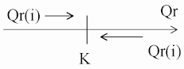

Or, une augmentation de la pression entraine une augmentation du quotient de réaction. La constante d’équilibre quant à elle comme elle ne dépend que de la température, celle-ci n’est pas modifié.

Ainsi pour savoir vers quel état (réactifs ou produits) est déplacé l’équilibre, il faudrait comparer les valeurs numériques du quotient de réaction et de la constante d’équilibre.

De façon générale, on peut appliquer le principe de modération de le Chatelier[3] :

« Lorsque les modifications extérieures apportées à un système physico-chimique en équilibre provoquent une évolution vers un nouvel état d'équilibre, l'évolution s'oppose aux perturbations qui l'ont engendrée et en modère l'effet ».

En appliquant ce principe à une évolution de la pression, on peut dire que :

« Une augmentation de pression appliquée à un système fermé en équilibre et maintenu à température constante provoque un déplacement d'équilibre dans le sens pour lequel la réaction s'accompagne, à température et pression constantes, d'une diminution du nombre de moles de gaz. » 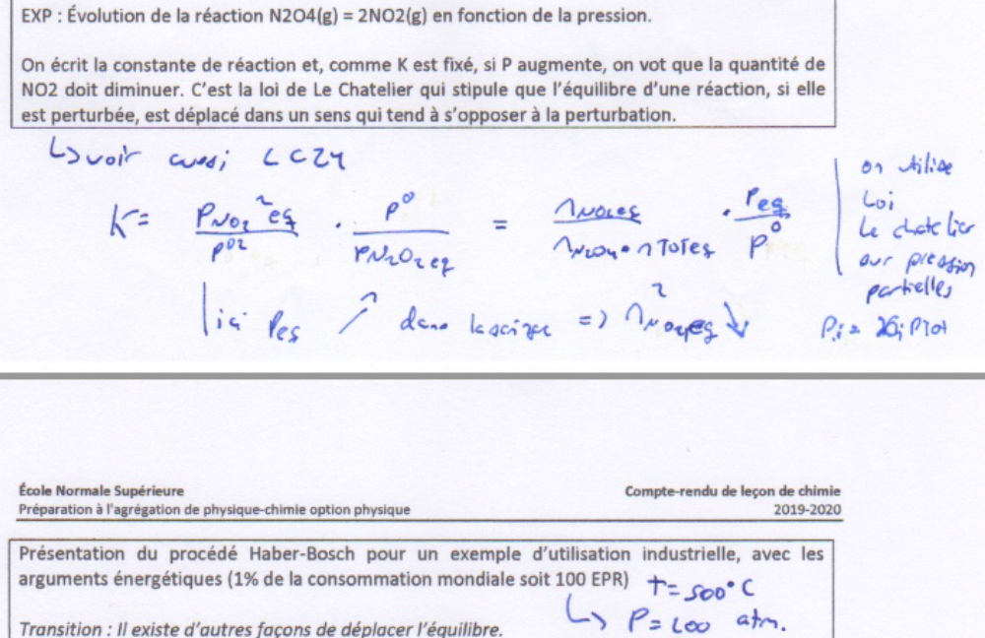

**Conclusion : Nous avons vu au cours de cette leçon pourquoi l’enthalpie est la fonction d’état à utiliser dans le cas des transformations isobares et isothermes. Tandis que l’enthalpie libre de réaction nous permettait d’accéder à l’évolution du système chimique étudié au travers du critère d’évolution, l’enthalpie libre standard de réaction nous permet de remonter à la constante d’équilibre de la réaction, c’est-à-dire la composition du système chimique à l’équilibre.**

**À partir de toutes ces informations nous pouvons étudier la notion de déplacement d’équilibre dans le but d’optimiser un procédé chimique. Cela a par exemple était le cas dans l’optimisation du procédé de synthèse de l’ammoniac par Haber et Bosch.**

***Le procédé de Haber (1909 par Fritz Haber, chimiste allemand, prix Nobel en 1918 pour cette synthèse) repose sur l’hydrogénation du diazote .***

***Carl Bosch (chimiste allemand, prix Nobel en 1931 pour le développement de méthodes chimiques à haute pression) est le responsable de l’industrialisation de ce procédé en 1913.***

***L’ammoniac est la base de plusieurs engrais azotés synthétiques et transformation en acide nitrique (qui permet de fabriquer la poudre à canon donc la TNT).***

***Réaction à haute pression 200 atm (loi de modération de le Chatelier) et à 450°C (pour des raisons cinétiques car ) avec utilisation d’un catalyseur.***

***On peut aussi parler de l’utilisation de Dean-Stark pour augmenter les rendements d’estérifications.***

***Diagramme d’Ellingham : Consiste à tracer en fonction de la température. Il s’agit de portions de droites. Ces diagrammes sont utilisés pour l’oxydation des métaux***

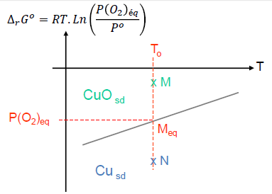***Ces diagrammes permettent de savoir rapidement quelles réactions peuvent avoir lieu.***

***Ces diagrammes sont totalement hors programme.***

**Questions possibles**

**Définition de l’équilibre thermodynamique et d’un système fermé ?**

*Un système isolé est à l’équilibre thermodynamique lorsque son état macroscopique n’évolue pas spontanément au cours du temps. Il est donc à l’équilibre chimique, thermique, mécanique, magnétique… et il est caractérisé par sa température, sa pression, son potentiel chimique…*

*Un système est dit fermé s’il n’échange pas de matière avec l’extérieur.*

**Comment faites-vous pour monter un Dean-Stark ?**

*Voir le livre d’ASB*

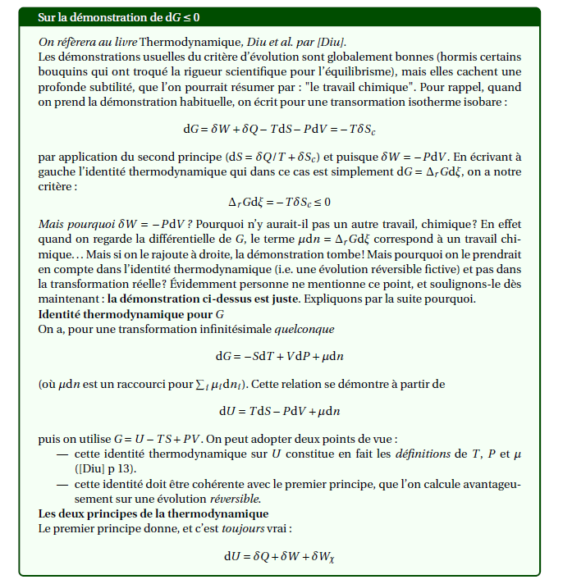

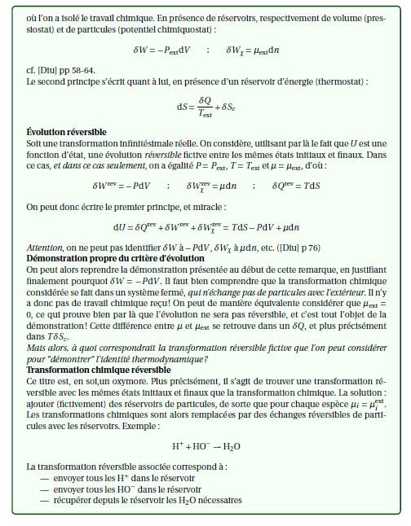

1. Chimiste néerlandais né en 1852 et mort en 1911. Prix Nobel en 1901 pour ses travaux sur la cinétique chimique et sur la pression osmotique
2. Physicien et chimiste britannique né en 1897 et mort en 1975
3. Chimiste français né en 1850 et mort en 1936